TEMAT KOMPLEKSOWY: ZABAWY W TEATR

Dzień II
12.05.2020r. (wtorek)
Temat dnia: Poznajemy pracę aktora

Temat 1: „Co robi aktor?” – swobodne wypowiedzi dzieci
w oparciu o ilustracje i wiersz Bożeny Koronkiewicz.
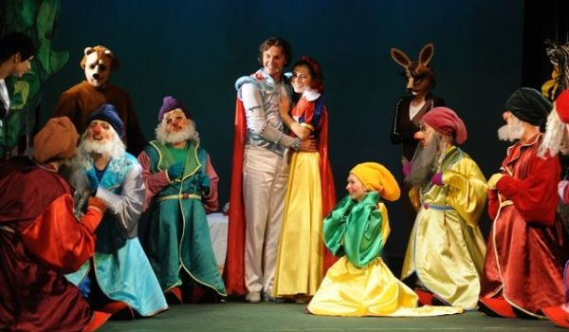
„Teatr” – słuchanie wiersza B. Koronkiewicz.
Jest takie miejsce zaczarowane, gdzie bajka z życiem się miesza.
To, co tam widzisz czasem Cię smuci, a innym razem rozśmiesza.
Na scenie grają piękni aktorzy albo też lalki jak żywe.
Wszystkie historie bardzo przeżywasz i wierzysz, że są prawdziwe.
Przepiękne stroje i dekoracje zachwyt wzbudzają niemały,
Siedzisz w fotelu i zapominasz na chwilę o świecie całym.
Kupując bilet znasz swoje miejsce – ma numer w konkretnym rzędzie.
Oglądasz spektakl w ciszy, skupieniu i czekasz, co dalej będzie.
Kurtyna wznosi się na początku, opada po każdym akcie,
A spacerować można, rozmawiać – w przerwie, to znaczy w antrakcie.
By przedstawienie było ciekawe, żeby się nam podobało,
By każdy szczegół współgrał z całością, pracuje ludzi niemało.
Dla nich na koniec w podziękowaniu publiczność braw nie żałuje,
Za reżyserię, grę, dekorację, wszystkim artystom dziękuje.
Jest takie miejsce piękne i ważne, bo do przemyśleń nas zmusza,
To teatr. Teatr na tym polega, że uczy, bawi i wzrusza.

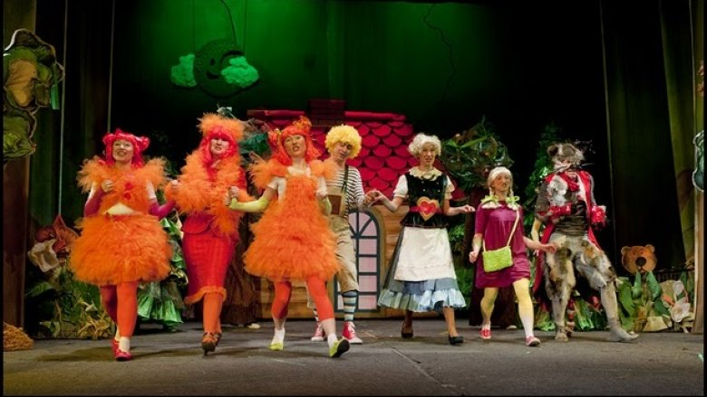
„Co robi aktor” – swobodne wypowiedzi dzieci.

Wyjaśnienie znaczenia słów.
Aktor to osoba grająca rolę w teatrze lub filmie.
Spektakl to sztuka teatralna odegrana przez aktorów przed zgromadzoną
publicznością.
Kostium to strój aktora, który wyróżnia graną przez niego postać.
Kulisy to miejsce znajdujące się za sceną, w którym aktorzy przygotowują
się do występu.
Rekwizyty to przedmioty wykorzystywane w przedstawieniu teatralnym.
Scena to miejsce w teatrze przeznaczone do wystawiania sztuk teatralnych.
Pantomima to rodzaj przedstawienia, w którym aktor (mim) nie używa
głosu, lecz odgrywa swoją rolę używając ruchu i gestów.
Antrakt to przerwa między aktami przedstawienia teatralnego.
„Powiedz to jak…” – zabawa słowna.
Dzieci wypowiadają zdanie „Dzisiaj jestem bardzo głodny” wcielając
się w różne osoby: wilka, krasnoludka, króla, wróbelka.
„Jestem aktorem” – zabawa ruchowo – naśladowcza.
Dzieci poruszają się swobodnie po pokoju. Na sygnał rodzica zatrzymują się i naśladują ruchy wskazanej przez rodzica postaci (rycerza, kota, wróbla, piłkarza).
Temat 2: „Przygotuję rekwizyty”– wycinanie elementów z papieru.
Potrzebne będą: Wyprawka, s. 31, nożyczki, taśma przezroczysta,
patyczki do szaszłyków

Przed wycinaniem zapraszamy do rozwiązania kilku zagadek.
Zagadki.  W lesie zbieram kwiatki,  wilka się nie boję.  Zrobię kilka skoków  i przed domkiem babci stoję.  (Czerwony Kapturek) | 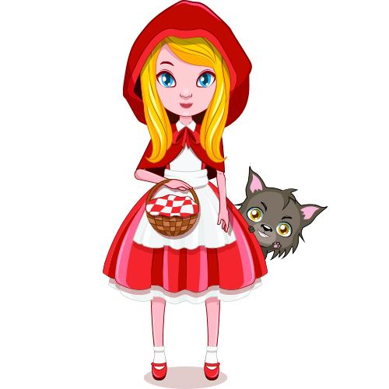
Jesteśmy różowe,  po cztery nóżki mamy.  I wspaniały domek  przez jedną z nas zbudowany. (Trzy świnki) | 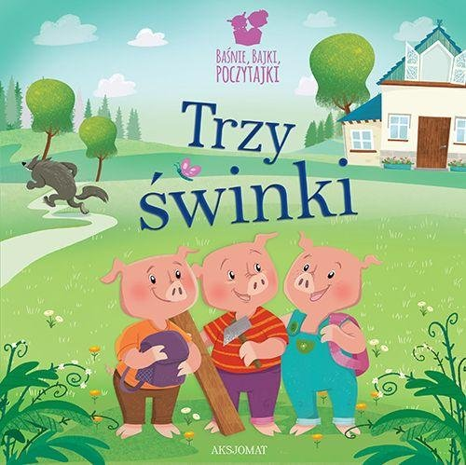
Jestem chłopcem z drewna,  wszyscy mnie tu znają.  Gdy zaczynam kłamać,  na mój nos spoglądają. (Pinokio) | 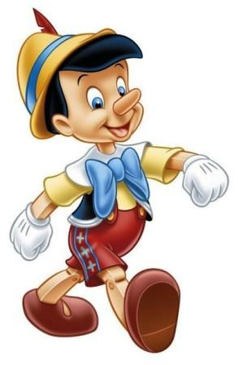

„Jaką bajkę lubisz najbardziej?” – wypowiedzi dzieci.
Dzieci podają tytuł bajki, którą lubią najbardziej i uzasadniają swój
wybór.
Wycinanie sylwet.
Dzieci nazywają przedstawione postacie, a następnie wycinają je. Taśmą
przymocowują wycięte elementy do patyczków.
Sylwety te będą wykorzystane do zajęcia w piątek!
Karty pracy do wykonania w domu
„Sześciolatek. Razem się uczymy”cz.4- karty pracy (str. 29, 31-32)
„Pięciolatek. Razem się uczymy”cz.4-karty pracy (str.27-29)
Życzymy udanej zabawy :)

